МДК 01.01 Теоретические основы построения и эксплуатации станционных систем железнодорожной автоматики
Преподаватель: Мостовых Т.Н.
Ответы на задания отправлять на электронную почту:
tatyana7bratova@mail.ru

Требования к оформлению и содержанию отчета по практической работе
Отчет о проделанной работе следует выполнить в тетради для практических работ(рукописные задания сканируются либо качественно фотографируются) или в печатном виде на листах формата А4.
При выполнении работы в печатном виде, отчет должен содержать титульный лист (Приложение А), с указанием специальности, номера ПР, темы, ФИО обучающегося, выполнившего эту работу, шифр группы.
Требования к работе, выполненной в печатном виде: шрифт TimesnewRoman,кегль 14, интервал 1,5, отступ 1,25 (красная строка), выравнивание по ширине.
Название рисунков указывается под рисунком, по центру, с обозначением его номера. (Например, Рисунок 1 - Название)
Название таблицы указывается над таблицей, выравнивание по ширине, и должно содержать ее номер (Например, Таблица 1 - Название)
Содержание отчета указано в описании к практической работе.
В печатном виде, на второй странице (после титульного листа) указывается цель работы, задание, а затем непосредственно выполняется задание, даются ответы на контрольные вопросы, делается вывод.
4. Таблицы и рисунки следует выполнять с помощью чертежных инструментов (линейки, циркуля и т. д.), карандашом.
5. В заголовках граф таблиц обязательно проводить буквенные обозначения величин и единицы измерения.
6. Расчет следует проводить с точностью до двух значащих цифр.
7. При наличии исправлений неправильное слово (буква, число и т. п.) аккуратно зачеркивают и над ним пишут правильное пропущенное слово (буква, число) или с использованием быстросохнущей жидкости.
8. Если обучающийся не выполнил работу или часть работы, то он может выполнить работу или оставшуюся часть во внеурочное время, согласованное с преподавателем.
9. Оценку по практической работе обучающийся получает, с учетом срока выполнения работы, если:
- задания выполнены правильно и в полном объеме;
- сделан анализ проделанной работы и (или) вывод по результатам работы;
- обучающийся может пояснить выполнение любого этапа работы;
- отчет выполнен в соответствии с требованиями к выполнению работы;
- даны письменные ответы на контрольные вопросы.

Критерии оценок :
- оценка «5» ставится: практическая работа выполнена в полном объеме, в соответствии с заданием, с соблюдением последовательности выполнения, задание выполнено верно, самостоятельно; работа оформлена аккуратно.
- оценка «4» ставится: практическая работа выполнена в полном объеме, в соответствии с заданием, с соблюдением последовательности выполнения, частично с помощью преподавателя, присутствуют незначительные ошибки при выполнении задания; работа оформлена аккуратно.
-оценка «3» ставится: практическая работа выполнена в полном объеме, в соответствии с заданием, частично с помощью преподавателя, присутствуют ошибки при выполнении задания; по оформлению работы имеются замечания.
- оценка «2» ставится: обучающийся не подготовился к практической работе, в выполнении задания допустил грубые ошибки, по оформлению работы имеются множественные замечания.
Практическая работа №2
Изучение конструкции электроприводов различных типов
Цель работы: изучить конструкцию и устройство стрелочного электропривода СП-6
Время выполнения: 2 часа
Оснащение:
- Сидорова Е.Н. Изучение электрических схем и принципов работы систем железнодорожной автоматики и телемеханики Эксплуатационные основы железнодорожной автоматики и телемеханики: учеб. пособие [Тест]/ Е.Н. Сидорова. — М.: ФГБУ ДПО «Учебно-методический центр п образованию на железнодорожном транспорте», 2018. — 474 с.
Методические указания:
- изучите материал предварительной подготовки;
- выполните задание;
- ответьте на контрольные вопросы;
- сделайте вывод по проделанной работы;
- оформите отчет.
Содержание отчета:
1. Номер практической работы (ПР).
2. Название ПР.
3. Цель работы.
4. Выполнение задания.
5. Ответы на контрольные вопросы.
6. Вывод.
Задание подписать основные элементы стрелочного электропривода СП-6 (рисунок 2.1) и заполнить таблицу «Конструкция СП» (С. 117-134)
Рисунок 2.1 - Конструкция стрелочного электропривода СП-6

Таблица 2.1 – Конструкция СП
Наименование элемента | Назначение | Устройство | Принцип работы

Предварительная подготовка. Теоретические сведения:

Устройство взрезного стрелочного электропривода СПВ-6
Большинство элементов взрезного электропривода СПВ-6 имеют такое же назначение как и у невзрезного привода. Редуктор без внешнего корпуса. Для сжатия дисков фрикционного сцепления использована цилиндрическая пружина.
В отличие от СП-6, где оба остряка жестко связаны между собой связной тягой, и переводятся одним шибером, взрезной электропривод СПВ-6 осуществляет разделенный ход остряков. Для этого имеется два шибера (1) и (2) (см. рис. 2.2)
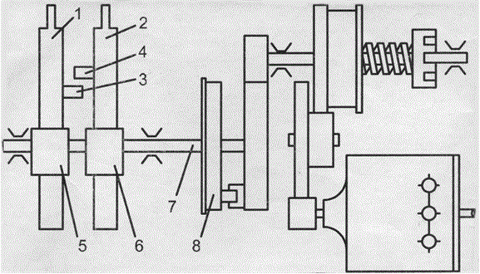
Рис. 2.2 Схема взрезного стрелочного электропривода СПВ-6
Каждый шибер соединен с соответствующим остряком. На боковых поверхностях имеются пальцы (3) и (4), с помощью которых один шибер может воздействовать на другой. На главном валу находятся две шиберные шестерни (5) и (6).
При нахождении стрелки в крайнем положении заперт только один шибер (ток, который соединен с прижатым остряком (1)). Другой (2) не заперт.
При переводе стрелки начинается вращение главного вала (7). Шибер (1) неподвижен, запирающий зуб вращающейся шиберной шестерни (5) отходит от запирающего зуба шибера, начинается процесс отпирания. Одновременно с этим шибер (2) перемещается на 13 мм (под действием шиберной шестерни (6)), следовательно, палец (4) упирается в палец (3) шибера (1). Дальнейшее передвижение шиберов производится совместно.
В конце процесса шибер (2) останавливается, шиберная шестерня (6) запирает его, шибер (1) продвигается под действием шиберной шестерни (5) чуть дальше.
При пошерстном приближении подвижной единицы к стрелке, установленной в неправильное положение, реборды колесных пар сначала воздействуют на незапертый отжатый остряк. В результате перемещается остряк и соответствующий шибер, следовательно, и шиберная шестерня и главный вал. Расположенная на главном валу другая шиберная шестерня отпирает соответствующий шибер. В результате оба остряка перемещаются в другое положение.
Одним из основных элементов взрезного электропривода СПВ-6 является взрезной барабан (8), обеспечивающий гибкую связь между главным валом и редуктором. Внешняя часть взрезного барабана (1) (рис. 2.3) выполнена в виде полого цилиндра и управляется зубчатым колесом редуктора. Внутренняя часть жестко соединена с главным валом и содержит два ползуна (2). Они под действием взрезных пружин (3) прижимаются к внутренней стороне барабана. Ролики ползунов (4) входят в овальные пазы на внутренней поверхности барабана. Это упругое соединение редуктора и главного вала.
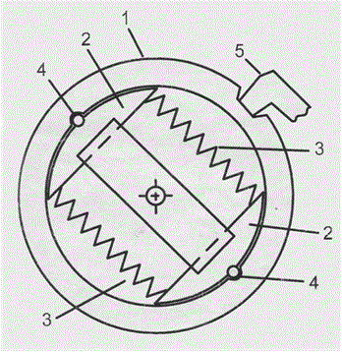
Рис. 2.3 Схема взрезного барабана
Для нарушения сцепления между внутренней и внешней частями барабана требуется усилие 10 – 13 кН (прилагаемое к незапертому шиберу). Тяговое усилие при переводе стрелки – 4 кН. Поэтому при обычном переводе стрелки, сцепление между внутренней и наружной частями барабана, не нарушается.
При взрезе стрелки внешняя часть барабана удерживается в неподвижном положении рычагом (5). Внутренняя часть начинает начинает двигаться под действием главного вала. Ролики ползунов, преодолевая усилие взрезных пружин, выходят из пазов внутренней поверхности барабана. Фиксатор, расположенный на барабане со стороны главного вала, западает в барабан, фиксируя срабатывание взрезного устройства.
Взрез приводит к перемещению подвижных контактных колодок автопереключателя в среднее положение. Все контакты разомкнуты, на табло дежурного теряется контроль стрелки и звенит звонок.
Нарушенное взрезное сцепление восстанавливает электромеханик.

Контрольные вопросы:
- Назовите режимы работы стрелочного электропривода.
- Назовите виды электропривода по типу электродвигателя.
- Укажите отличия электропривода СПВ-6 от СП-6.
- Дайте определение термину «Взрез стрелки»

Практическая работа №3
Изучение двухпроводной схемы с центральным и местным управлением стрелочным электроприводом
Цель работы:изучить принцип работы двухпроводной схемы с центральным и местным управлением стрелочным электроприводом
Время выполнения: 2 часа
Оснащение:
- Сидорова Е.Н. Изучение электрических схем и принципов работы систем железнодорожной автоматики и телемеханики Эксплуатационные основы железнодорожной автоматики и телемеханики: учеб. пособие [Тест]/ Е.Н. Сидорова. — М.: ФГБУ ДПО «Учебно-методический центр п образованию на железнодорожном транспорте», 2018. — 474 с.
Методические указания:
- изучите материал предварительной подготовки;
- выполните задание;
- ответьте на контрольные вопросы;
- сделайте вывод по проделанной работы;
- оформите отчет.
Содержание отчета:
1. Номер практической работы (ПР).
2. Название ПР.
3. Цель работы.
4. Выполнение задания.
5. Ответы на контрольные вопросы.
6. Вывод.
Задание на двухпроводной схеме управления стрелочным электроприводом разными цветами обозначьте управляющую, рабочую и контрольные цепи, при переводе стрелки в минусовое положение.Укажите приборы, применяемые в данной схеме и их назначение.
Проанализируйте состояние реле, участвующих в управлении стрелкой для следующих случаев (заполните таблицу 3.1):
а) стрелка находится в плюсовом положении;
б) стрелка находится в минусовом положении;
в) стрелка переводится с плюса в минус;
г) стрелка переводится с минуса в плюс;
д) стрелка переводится с плюса в минус при неисправной рельсовой цепи;
е) стрелка замкнута в маршруте, перевести в другое положение;

Таблица 3.1 – Состояния реле
№ п/п | Состояние схемы | НПС | ППС | ОК | ПК | МК | З | СП | ВК
А
Б
В
Г
Д
Е
Контрольные вопросы:
- Назовите условия безопасного перевода стрелки, при проверке которых замыкается цепь возбуждения реле НПС по высокоомной обмотке.
- Назовите условия, при помощи которых достигается исключение формирования ложного контроля положения стрелки или самопроизвольного перевода стрелки.
- Перечислите ситуации, представляющие наибольшую опасность с точки зрения возможности получения ложного контроля
- Укажите способы исключения возникновения выпрямительного эффекта.
- Назовите неисправности двухпроводной схемы управления стрелочным электроприводом.
- Назовите функции двухпроводной схемы управления стрелочным электроприводом совместно с электроприводом.

Предварительная подготовка. Теоретические сведения:

Двухпроводная схема управления стрелочным электроприводом постоянного тока с центральным питанием приведена на рисунке 2.1.
Эта схема совместно с электроприводом выполняет следующие функции:
а) перевод остряков стрелки из одного крайнего положения в другое, а также возвращение их из промежуточного положения в любое крайнее;
б) запирание остряков стрелки в маршруте;
в) контроль положения остряков стрелки при нахождении их в плюсовом, минусовом и промежуточном положении;
г) доведение остряков стрелки до крайнего положения в случае занятия подвижной единицей стрелочного изолированного участка после начала перевода;
д) исключение возможности перевода остряков стрелки при занятом стрелочном изолированном участке и в случае замыкания ее в маршруте.

Рисунок 2.1. - Двухпроводная схема управления стрелочным электроприводом с центральным питанием
В схеме (рис. 2.1) применяются следующие приборы:
ППС – поляризованное пусковое стрелочное реле типа ПМП-150/150, предназначено для: отключения реле НПС, обеспечивая однократный кратковременный режим его работы в пусковой цепи; изменения полярности питающего напряжения в рабочей цепи; исключения появления ложного контроля при перепутывании линейных проводов;
НПС – нейтральное пусковое стрелочное реле типа НМП-220/02, служащее для включения рабочей или контрольной цепи и обеспечения довода стрелки до крайнего положения в случае занятия изолированного участка во время перевода;
ОК, ПК, МК – контрольные реле, предназначенные для контроля плюсового, минусового и промежуточного положений стрелки (реле ОК типа КМ-3000, а ПК, МК – НМ1-1800);
ВЗ – реле взреза, фиксирует наличие контроля положения стрелки и выполняет дополнительные функции по контролю состояния негабаритных участков, положению охранных стрелок, отсутствию передачи стрелки на местное управление;
СКТ – изолирующий контрольный трансформатор;
С2 – изолирующий конденсатор исключающий замыкание постоянной составляющей тока, выделяемой на реле ОК, через обмотку изолирующего трансформатора.
R2 – ограничивающий резистор, служащий для защиты трансформатора СКТ при коротком замыкании между линейными проводами.
Конструктивно эти приборы расположены в стрелочном пусковом блоке ПС и блоке С исполнительной группы БМРЦ. Кроме этого, в путевой коробке у стрелочного электропривода расположены:
Р – реверсирующее реле типа ППРЗ-5000, служащее для реверсирования электродвигателя путем выбора соответствующей обмотки возбуждения ; последовательно с реле Р включен ограничивающий резистор R4 =18 кОм, т.к. реле ППРЗ-5000 переключает поляризованный якорь при напряжении 15-25 В, а рабочее напряжение в линии 220-250 В;
ВС - выпрямительный столбик, диод с последовательно включенным резистором сопротивлением 1000 0м, осуществляющие однополупериодное выпрямление для питания контрольного рале ОК.
Двухпроводная, схема управления стрелочным электроприводом состоит из следующих цепей:
пусковой (управляющей) цепи, построенной на реле НПС и ППС;
рабочей цепи включения стрелочного электродвигателя;
контрольной цепи.
Контрольная цепь. Все контакты реле на схеме (рис. 1) показаны в состоянии, когда стрелка находится в плюсовом положении и имеет контроль этого положения. Датчиком положения стрелки являются контакты автопереключателя, а приемником – реле ОК.
В двухпроводной схеме управления стрелкой применяется контрольная цепь переменного тока с полярной избирательностью. В схеме контактами автопереключателя в зависимости от положения остряков изменяется полярность включения Д2 относительно реле ОК. В результате на реле 0К выделяется постоянная составляющая, полярность которой зависит от положения стрелки. Так, при плюсовом положении стрелки в положительный полупериод напряжение контрольной цели приложено к реле ОК и параллельно включенному ВС. При такой полярности приложенного напряжения ВС обладает большим сопротивлением. Ток в этот полупериод проходит, в основном, через обмотку реле 0К. В отрицательный полупериод реле ОК шунтируется низким прямым сопротивлением ВС. Таким образом, при плюсовом положении стрелки ток через реле ОК проходит только в положительный полупериод. Через нейтральней и поляризованный контакты, реле ОК и поляризованный контакт реле ППС включается реле ПК. На табло горит зеленая лампочка.
Пусковая цепь. В данной схеме применена пусковая цепь с использованием двух пусковых реле: нейтрального НПС и поляризованного ППС. Для перевода стрелки в минусовое положение ДСП поворачивает стрелочную рукоятку (или срабатывает минусовое управляющее реле МУ). Замыкается цепь возбуждения реле НПС по высокоомной обмотке с проверкой выполнения всех логических условий безопасного перевода стрелки:
а) свободности изолированного участка (СП↑);
б) незамкнутости ее в маршруте (3↑);
Реле НПС после возбуждения выключает контрольную цепь, включает рабочую цепь и поляризованное пусковое реле ППС. Реле ОК выключается, стрелка теряет контроль. Реле ППС своим контактом отключает реле НПС и подготавливает цепь возбуждения его при обратном переводе. Однако реле НПС удерживает свой якорь в притянутом положении до включения электродвигателя за счет замедления, создаваемого конденсатором С1. Диод Д1 исключает разряд конденсатора С1 через обмотку реле ППС.
Рабочая цепь. В данной схеме применена двухпроводная рабочая цепь включения электродвигателя с местным реверсированием. Местное реверсирование обеспечивается реле Р, контактами которого выбирается необходимая обмотка возбуждения электродвигателя. Управление реле Р осуществляется путем изменения полярности питающего напряжения в рабочей цепи при каждом переводе стрелки. Первоначально через фронтовые контакты НПС включается питающее напряжение в рабочую цепь. Оно поступает на реле Р и параллельно включенный ВС с резистором, положение якоря этого реле соответствует полярности питающего напряжения. Затем, после срабатывания реле ППС, его контактами изменяется полярность питающего напряжения в рабочей цепи. С этого момента до переключения контактов реле Р резистор RЗ защищает ВС от пробоя, т.к. он оказывается включенным в проводящем направлении. Реле Р переключает контакты, которыми выбирает соответствующую обмотку возбуждения и включает двигатель
После включения электродвигателя ток в рабочей цепи увеличивается до 2-3 А. За счет чего реле НПС блокируется рабочим током двигателя, проходящим по его низкоомной обмотке, и будет удерживать нейтральный якорь в притянутом положении до тех пор, пока будет работать электродвигатель. Этим обеспечивается довод стрелки до крайнего положения в случае занятия изолированного участка после начавшегося перевода.
В начальный момент перевода размыкаются контрольные и замыкаются рабочие контакты автопереключателя подготавливая схему к обратному переводу либо реверсу из среднего положения. После завершения перевода остряков стрелки и механического запирания их размыкаются рабочие контакты автоперекдючателя и замыкаются контрольные. В результате размыкания контакта 11-12 выключается электродвигатель. Ток в рабочей цепи уменьшается до 0,015 А, который проходит через обмотку реле Р. Реле НПС отпускает свой якорь, его контактами выключается рабочая цепь и замыкается контрольная.
В результате переключения контактов автопереключателя полярность включения ВС относительно реле ОК изменилась и на реле ОК теперь выделяется постоянная составляющая отрицательной полярности. Через контакты ОК и ППС включается минусовое контрольное реле МК.
В случае передачи стрелки на местное управление срабатывает децентрализующее реле Д и выключается реле местного управления МИ. Перевод стрелки в этом случав производится в результате срабатывания стрелочного реле местного управления СМУ и соответствующего положения поляризованного контакта этого реле.
Двухпроводная схема управления стрелкой построена так, что в ней полностью исключена возможность формирования ложной информации - контроль несоответствующего положения. Поэтому всякое повреждение контрольной цепи приводить к потере контроля. Кроме этого, схема надежно защищена от самопроизвольного перевода стрелки и, что особенно опасно, под составом.
Исключение формирования ложного контроля положения стрелки или самопроизвольного перевода стрелки достигается следующим:
а) отделением контрольной цепи каждой стрелки от всех источников постоянного и переменного тока с помощью изолирующеготрансформатора;
б) двухполюсной коммутацией рабочей и контрольной цепи;
в) применением проверки соответствующего положения поляризованных контактов реле Р, ППС, ОК и контактов автопереключателя;
г) применением постоянного тока для управления и переменного
тока для контроля.
Наибольшую опасность с точки зрения возможности получения ложного контроля представляют следующие ситуации:
а) стрелка остановилась в среднем положении;
б) в электродвигателе имеет место неплотное прилегание щетки к коллектору;
в) коллектор загрязнен.
При этих условиях может возникнуть устойчивый выпрямительный эффект, если межконтактный зазор составляет десятые доли миллиметра и искровые пробои в определенные полупериоды (положительные иди отрицательные) переходят в дугу.
Наличие в межконтактном зазоре коллекторной пыли или примеси щелочно-земельных элементов активизируют газовый разряд в форме искрового пробоя. Постоянная составляющая при возникновении выпрямительного эффекта в межконтактном зазоре может достигать больших значений (до 30 – 40 В). Для исключения возникновения выпрямительного эффекта применяются следующие способы:
1) уменьшение тока в цепи до значения, меньшего критического тока возникновения дуги, что достигается путем увеличения активного сопротивления в контрольной цепи.
2) применение в качестве контрольного специального реле с увеличенной мощностью срабатывания, превышающей возможный уровень мощности постоянной составляющей при возникновении выпрямительного эффекта в межконтактном зазоре.
В этой схеме в качестве контрольного реле использовано реле КМ-3000, имеющее мощность срабатывания 0,53 Вт, напряжение полного подъема 40 В. Дня повышения защищенности контрольной цепи в этом случае параллельно двигателю включены конденсаторы С.

В двухпроводной схеме управления стрелочным электроприводом возможно появление следующих неисправностей:

а) обрыв линейного провода;

б) пробой выпрямительного столбика;

в) перегорание предохранителя FU2;

г) перегорание предохранителя FU3;

д) разворот выпрямительного столбика;
е) перекрещивание линейных проводов.

Практическая работа №4
Изучение конструкции входных светофоров
Цель работы: изучить устройство входных светофоров
Время выполнения: 2 часа
Оснащение:
- Сидорова Е.Н. Изучение электрических схем и принципов работы систем железнодорожной автоматики и телемеханики Эксплуатационные основы железнодорожной автоматики и телемеханики: учеб. пособие [Тест]/ Е.Н. Сидорова. — М.: ФГБУ ДПО «Учебно-методический центр п образованию на железнодорожном транспорте», 2018. — 474 с.
Методические указания:  - изучите материал предварительной подготовки;  - выполните задание;  - ответьте на контрольные вопросы;  - сделайте вывод по проделанной работы;  - оформите отчет. | Содержание отчета:  1. Номер практической работы (ПР).  2. Название ПР.  3. Цель работы.  4. Выполнение задания.  5. Ответы на контрольные вопросы.  6. Вывод
Задание опишите конструкцию входного светофора (рисунок 1), и его сигнализацию, конструкцию линзового комплекта (рисунок 2)
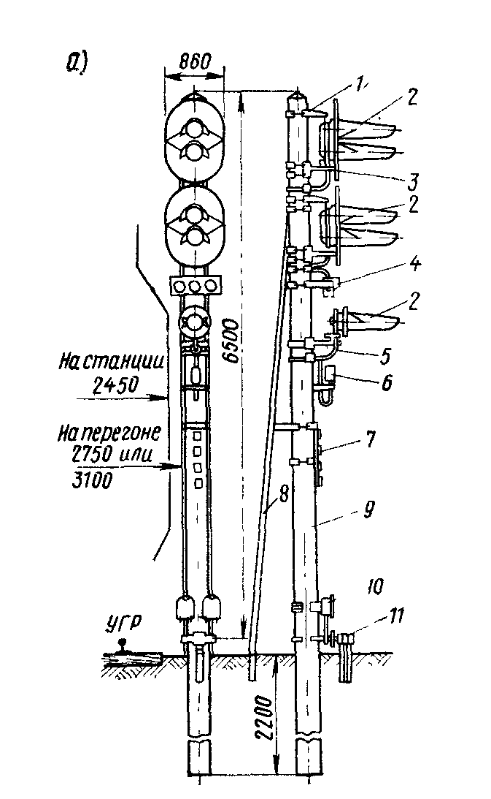  Рисунок 1 – Мачтовый линзовый светофор | 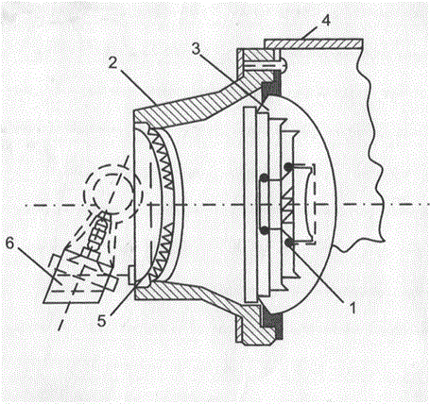  Рисунок 2 – Линзовый комплект

Контрольные вопросы:
- Назовите станционные светофоры и их назначение.
- Назовите виды светофоров в зависимости от того, как крепится сигнальная головка (зарисуйте условно-графическое обозначение)
- Дайте определение термину «светофор»
- Укажите основной принцип построения светофорной сигнализации на железных дорогах РФ.
- Укажите основное и предупредительное значение сигналов светофорной сигнализации, применяемых на железных дорогах РФ.

Предварительная подготовка. Теоретические сведения:
Светофор – это стационарный сигнальный прибор, подающий сигналы огнями своих фонарей в условиях любой видимости.
На железнодорожном транспорте РФ используется 3-и основных сигнальных цвета: зеленый, желтый, красный. Эти цвета выбраны для сигнализации, так как по отношению друг к другу они достаточно контрастны и без ошибок воспринимаются человеком. Также используются и дополнительными цвета, к ним относятся: синий, этот сигнал запрещает маневровые передвижения, и лунно-белый, который как раз наоборот разрешает маневровые передвижения.
Сигнальные огни на светофорах бывают нормально горящие, нормально негорящие, немигающие и мигающие.
Светофор - это постоянный сигнал и устанавливается для ограждения пунктов, требующих этого ограждения.
По своему назначению светофоры делятся на основные и предупредительные.
Предупредительные - это те светофоры, которые заблаговременно указывают на показания основных светофоров.
Основные светофоры подразделяют на станционные и перегонные.
К станционным светофорам относят:
Входной светофор – разрешает поезду или запрещает проследовать на станцию с перегона.
Выходной светофор – разрешает проследовать поезду или запрещает со станции на перегон.
Маршрутный – разрешает проследовать поезду из одного района станции в другой район или запрещает.
Маневровый светофор – разрешает производить маневры на станции или запрещает.
Горочный – разрешает производить роспуск вагонов с сортировочной горки или запрещает.
Повторительный – светофор, который оповещает о показаниях маршрутного, выходного или горочного, когда не обеспечивается видимость основного светофора.
К перегонным светофорам относятся:
Проходные светофоры - это светофоры, которые делят перегон на блок участки и своими сигналами они разрешают (запрещают) следовать поезду с одного блок-участка на другой.
Светофорами прикрытия ограждают места, где есть пересечения в одном уровне железнодорожных линий, либо железнодорожной линии с трамвайными путями, троллейбусными линиями, разводных мостов. А также эти светофоры устанавливаются на участках, проходимых с проводником.
Заградительные светофоры устанавливаются на переездах, обвальных местах, крупных искусственных сооружениях и требуют обязательной остановки поезда при возникшей опасности, а также используются при ограждении составов для проведения осмотра и ремонта вагонов на станционных путях.
Предупредительные светофоры - их задача заключается в заблаговременном предупреждении о показаниях заградительного, проходного и входного или светофора прикрытия.
В зависимости от того, как крепится сигнальная головка, светофоры делятся на: карликовые, консольные, мостиковые и мачтовые.
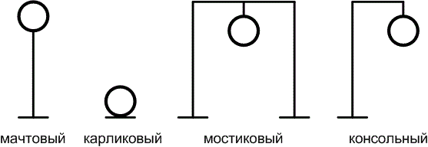
Светофор, у которого сигнальная головка крепится на верху мачты, называется мачтовым. У карликового светофора сигнальная головка крепится на бетонном основании в нижней части габарита приближения строения, а у мостикового и консольного светофоров – соответственно на кронштейнах мостика и консоли.
Еще светофоры можно разделить по типу светофорной головки на: прожекторные и линзовые. На участках с (АБ) и релейной централизацией в настоящее время применяют только линзовые светофоры.
Мачтовый линзовый светофор имеет железобетонную мачту 9), две двузначные и одну однозначную головки (2), сигнальный указатель скорости в виде зеленой полосы (4) и два световых указателя (6) с вертикальной светящейся стрелкой. Светофорные головки с оптическими приборами укрепляют на мачте кронштейнами (1) верхний, (3) - нижний, позволяющими регулировать направление светового луча в вертикальной и горизонтальной плоскостях. Козырьки светофорных головок предотвращают попадание на линзу солнечных лучей. Фон сигнальным огням создают щиты, окрашенные со сторон огней в черный цвет. Светофорные головки бывают однозначные, двузначные, трехзначные.
Железобетонные центрифугированные мачты могут быть длиной 8 и 10 м и диаметром у основания соответственно 276 и 303 мм, а в вершине – 170 мм. Мачту высотой 8 м закапывают в грунт на глубину 1,8 м, а высотой 10 м – на 2,2 м. Для удобства осмотра головок светофор дополняют наклонной или складной лестницей (8).
В нижней части мачты укрепляют муфту (11) для разделки кабеля и трансформаторный ящик (10), электропроводку от которых прокладывают внутри мачты и через отверстия в ней и бронированные шланги (5) вводят в светофорные головки и световые указатели. Номер светофора указывают на номерных щитках (7).
Металлические мачты используют в тех случаях, когда это вызвано условиями габарита. Мачта представляет собой стальную трубу диаметром 133 мм, укрепленную на бетонном основании в стяжном стакане.
Головки линзовых светофоров поставляются заводами-изготовителями с одним, двумя и тремя линзовыми комплектами.
Основными частями головки светофора являются линзовые комплекты, которые крепятся к корпусу головки, и козырьки, предохраняющие линзовые комплекты от попадания в них солнечных лучей и лучей прожектора локомотива.
Линзы изготавливают ступенчатыми для уменьшения массы и потерь световой энергии. Наружные бесцветные линзы выполняются со ступенями на внутренней поверхности, внутренние цветные линзы изготавливаются со ступенями на наружной поверхности. Назначение отдельных элементов линзового комплекта следующее:
- внутренняя линза окрашивает луч в необходимый сигнальный цвет и производит первое усиление, наружная линза производит второе усиление луча.
- отклоняющая бесцветная вставка в виде круглого бесцветного стекла обеспечивает видимость сигнального луча на близком расстоянии от светофора, отклоняя часть светового потока под углом 30 градусов.
Если светофор установлен на кривых участках пути, то его оптическая система дополнятся наружным рассеивателем.

Светофорная сигнализация
Современная система сигнализации строится по скоростному принципу, в основу которого положен принцип указания машинисту скорости, с которой он должен вести поезд.
Значения сигнальных огней независимо от места установки светофоров и их условное обозначение приведены в таблице
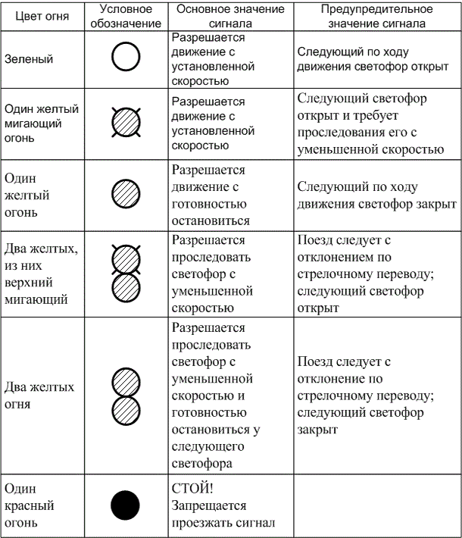

Государственное профессиональное образовательное учреждение
«Беловский многопрофильный техникум»
ГПОУ БМТ

Практическая работа №_____
по МДК 01.01Теоретические основы построения и эксплуатации станционных систем железнодорожной автоматики
Ф.И.О.____________________________________________________________
Группа № АТМ18 -3
Специальность 27.02.03 Автоматика и телемеханика на транспорте (железнодорожном транспорте)
Преподаватель Мостовых Т.Н.
Дата сдачи ПР __________
Дата проверки ПР_________.
Оценка __________________________________________________________
Подпись преподавателя_____________________________________________

Белово
2020

